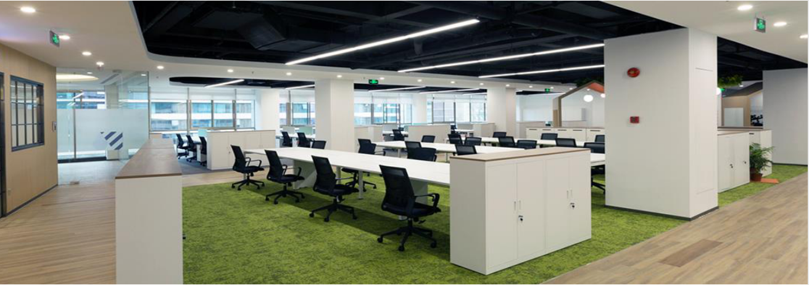**空氣品質監測器**

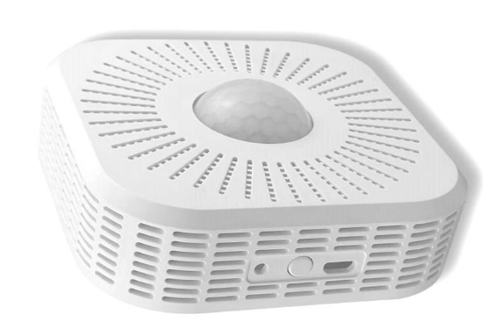 **TBI-AIR-NT V1.0說明書**

**瞻信科技股份有限公司**

**一、概述**

該裝置是一款基於LoRaWAN標準協議、遠距離通訊的空氣品質監測器。主要用於監測室內空氣中的溫度、溼度、PM2.5/10、VOC、甲醛、二氧化碳、一氧化碳、光照等資料。PM2.5檢測採用鐳射散射原理，即另鐳射照射在空氣中的懸浮顆粒物上產生散射，同時在某一特定角度收集散射光，得到散射光強隨時間變化的曲線，進而微處理器利用基於米氏理論的演算法，得出顆粒物的等效粒徑及單位體積內不同粒徑的顆粒物數量。

待檢測出環境資料後，透過無線技術LoRa上傳資料，可以第一時間感知空氣質量資料的變化。一體化的結構設計，安裝方便，可以吸頂或者牆壁側裝。廣泛應用於酒店、學校、醫院、辦公樓、倉庫、博物館等多種室內場景的空氣品質監測。

**二、主要優點**

* 無線擴頻傳輸技術LoRa，低功耗、擴頻抗干擾、穿透性強；
* 標準LoRaWAN協議，網路拓撲簡單，閘道器數量少，維護成本低；
* 採用高精度、高靈敏度感測器，自動溫度補償；
* 溫溼度、PM2.5、VOC、甲醛、二氧化碳、光照等多種引數可選；
* 定時上報空氣質量資料，預設頻率5分鐘（可遠端配置）；
* DC9~18V寬壓供電（選配低功耗感測器時可改為電池供電）；
* 吸頂安裝或者牆壁側裝固定。

**三、適用場景**

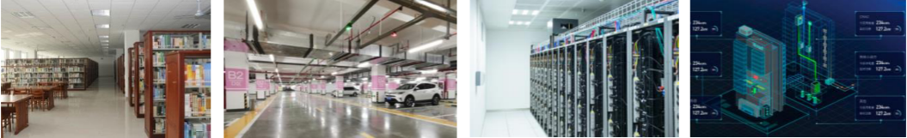

**圖書館 地下停車場 資料中心機房 智慧樓宇園區**

**博物館 智慧倉庫 商務辦公樓 共用空間**

**四、規格參數**

|  |  |
| --- | --- |
| **無線**  **通信**  **參數** | 通訊技術：LoRa  通訊協議：LoRaWAN1.0.2  通訊頻段：CN470-510MHz（免授權頻段）  通訊模式：Class C (即時下行通訊)  發射功率：≤17dBm  接收靈敏度：-142dBm |
| **溫濕**  **選配** | 溫度檢測：-20°C~ 80°C 精度±0.3°C 解析度0.015°C 長時間飄移＜0.03°C/年  溼度檢測：0~95%RH 精度±3%RH 解析度0.01%RH 長時間飄移＜0.25%RH/年 |
| **PM2.5 選配** | 有效量程：0~500μg/m3 最大量程：1000μg/m3  解析度 ：1μg/ m3 最小分辨粒徑0.3μm  一致性 ：±10% @ (100～500) μg/ m3；±10μg/ m3@ (0～100) μg/ m3 |
| **VOC**  **選配** | eCO2 檢測：400~5000ppm 精度±100ppm 解析度1ppm  TVOC檢測：0~1000ppb 精度±75ppb 解析度1ppb  甲醛 檢測：0~400ppb 精度±30ppb 解析度1ppb |
| **CO2**  **選配** | 檢測量程：400-2000ppm  測量精度：±(50ppm+5%MV) |
| **CO**  **選配** | 檢測量程：0 ~ 1000ppm  檢測精度：±10 (＜100ppm); ±10%（100~1000ppm）  解析度： 0.5ppm  溫度偏移：自帶溫度補償  預熱時間：≤3分鐘 |
| **光照 選配** | 光照度範圍：1~65535 lx  光譜靈敏度：峰值靈敏度波長典型值560nm |
| **數據 邏輯** | 開機引數幀：上電和重啟後立即傳送一條資料  狀態心跳幀：定時上報（5分鐘，可配）  按鍵觸發幀：透傳或巡檢上報 |
| **工作 環境** | 工作電源：9~18VDC /2A（螺釘式接線端子）  工作環境：溫度-10°C~+60°C；溼度 15~95%RH(不結冰、凝結)  外殼材質：ABS環保塑膠  產品尺寸：無透鏡100*100*32 mm(L*W*H)，帶透鏡100*100*42 mm(L*W*H)  安裝方式：支架安裝（吸頂/壁掛） |

**五、外觀尺寸**

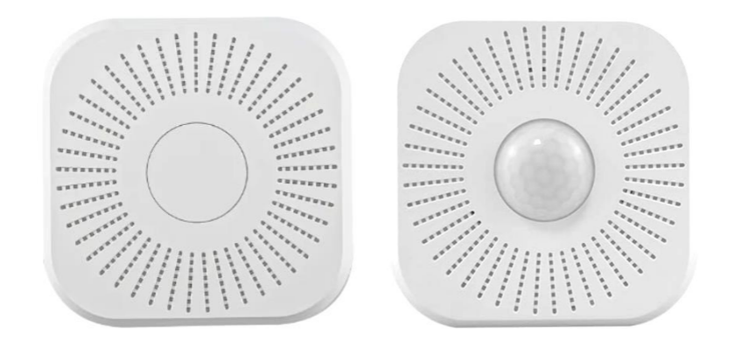

**六、設備安裝與使用**

先將背掛固定在牆壁上，再將監測器擰好。

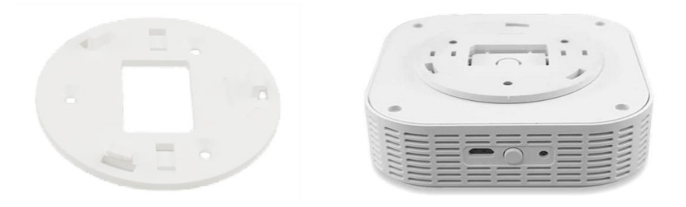

指示燈狀態說明：

（1）設備上電入網成功後，指示燈會慢閃（頻率1S）；

（2）OTAA模式下，入網不成功時指示燈會常亮；

（3）設備通信時，指示燈會快閃3次。

按鍵功能說明：

（1）短按按鍵觸發一次資料上報，發送資料時LED會快閃3次；

（2）長按按鍵會觸發設備重啟重定。

接線說明：

單選溫濕度時，可以採用USB5V供電；

若選配了其它高功耗感測器，需通過底部

綠色螺釘式接線端子供電，線序如左圖。

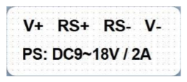

**七、設備通信入網**

7.1 裝置入網，確保裝置通訊頻點與閘道器的通訊頻點一致，並先在網路伺服器中註冊新增裝置資訊和秘鑰。LoRaWAN終端有OTAA及ABP兩種入網方式，由廠家提供三元組資訊ABP（DevAddr、AppSkey、NwkSkey）、OTAA（DevEUI、AppKey、AppEUI），OTAA裝置需要先在網路伺服器註冊後再上電，上電時會傳送入網請求，網路伺服器收到請求後與註冊資訊匹配一致才會分配通訊短地址Devaddr給終端。

7.2 入網註冊後，裝置自動上報狀態資料，閘道器收到資料後會發往網路伺服器。

7.3 網路伺服器收到資料後會透過MQTT協議轉發給應用伺服器，應用伺服器根據資料協議解析出裝置狀態。裝置資料協議請聯絡廠家提供。

7.4 裝置上電入網後，傳送開機狀態幀，並定時自動傳送感測器資料幀。

7.5 採用OTAA模式入網時，可以透過長按按鍵觸發裝置重啟，重啟後會自動傳送入網請求。

**八、品質保證**

本公司對其產品的直接購買者提供為期12個月的品質保證（自發貨之日起計算），如在質保期內產品品質有缺陷，本公司提供免費的維修或更換，但需滿足以下條件：

1. 直接購買者發現缺陷14天內書面通知本公司；
2. 直接購買者付費寄回本公司；
3. 該產品應在質保期內。

本公司只對符合該產品技術條件的場合或環境下產生缺陷的產品負責，對於特殊應用場合不做任何保證、擔保或是書面陳述。同時本公司對其產品應用到其它產品或是電路中的可靠性也不做任何承諾。

**商標聲明**

非經本公司書面許可，任何單位和個人不得擅自摘抄、複製本文檔內容的部分或全部，並不得以任何形式傳播。

**注意**

由於產品版本升級或其他原因，本文檔內容可能會在未提前通知的情況下不定期進項更新。除非另有約定，本文檔僅作為使用指導，本文檔中的所有陳述、資訊和建議都依賴於具體的操作環境，並且不構成任何明示或暗示的擔保。